Dragi otroci.

Gotovo ste veliko na prostem. Tudi vzgojiteljici sva veliko zunaj.

Ste mora opazili cvetoče drevo, pajka v mreži, čebelo na paši, oblake na nebu, regrat v cvetu in lučke, muco, ptičko, mravljo…. Pri meni so zjutraj zelo glasne ptice, popoldne pa murenčki. Na povezavah sva pripeli tudi glasove različnih živalic. Jih prepoznaš?

Upava, da bomo kmalu skupaj raziskovali, se igrali, se stiskali…

Vzgojiteljici Metka in Nataša

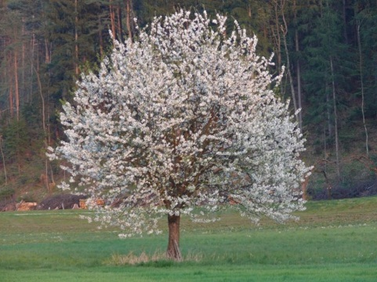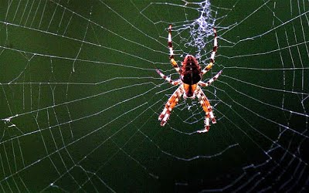

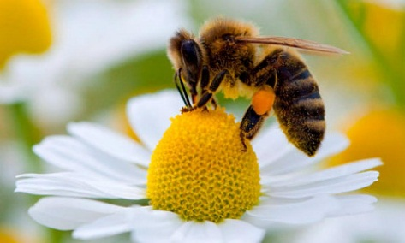 

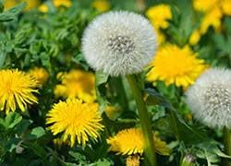 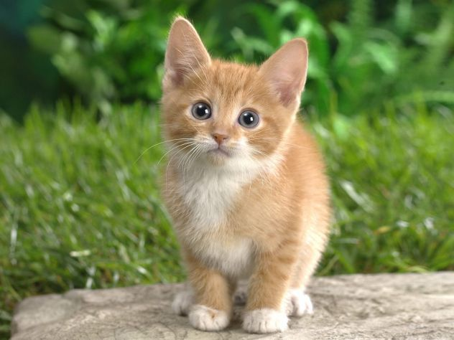

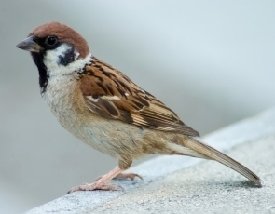 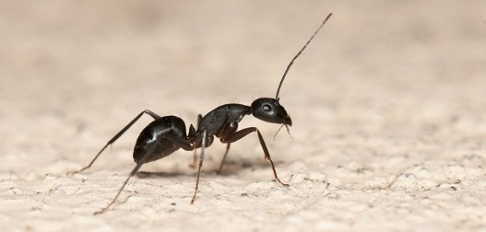

Glasovi živali: <https://www.youtube.com/watch?v=hqtIxCydT5w&t=6s>

Ptice: <https://www.youtube.com/watch?v=cXTd-t-tuOU>

Ideje za preživljanje časa z otrokom (izleti pa, ko bomo smeli…): <https://kamzmulcem.si/>